# WIN7，8，,10VPN设置

1. 点击桌面图标：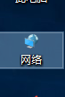，右键属性；或右下角网络标志，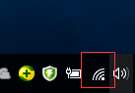，右键，打开网络共享中心，出现如下界面：

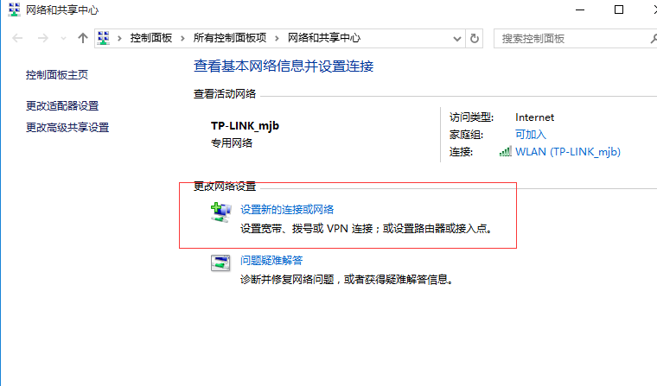

选择设置新的连接或网络，下一步：

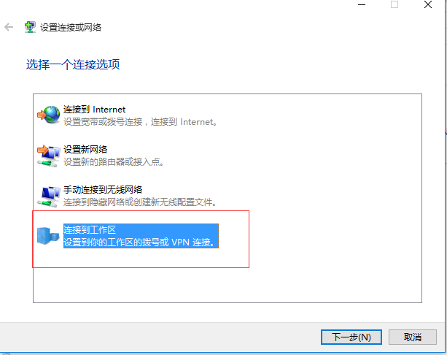

选择连接到工作区，下一步

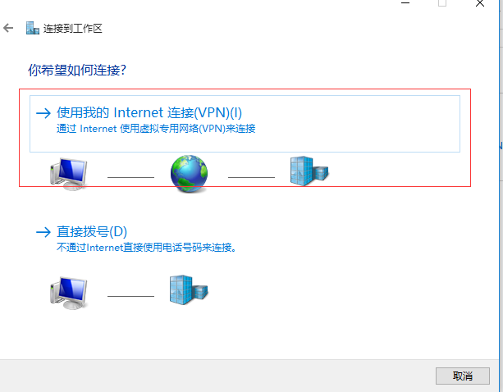

选择使用我的INTENET连接VPN

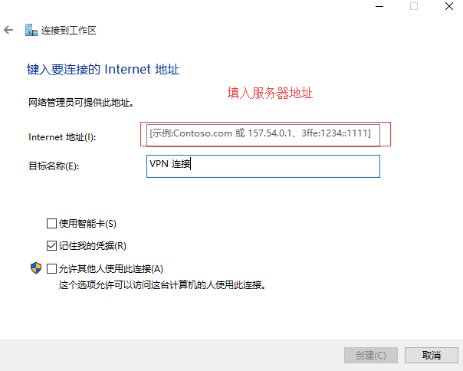

请填入服务器地址：**mazybox.f3322.net**,创建，

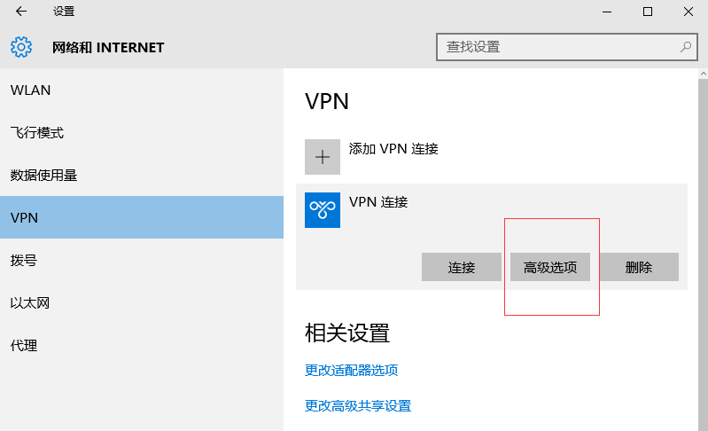

创建好VPN后，先选择高级选项，并设置

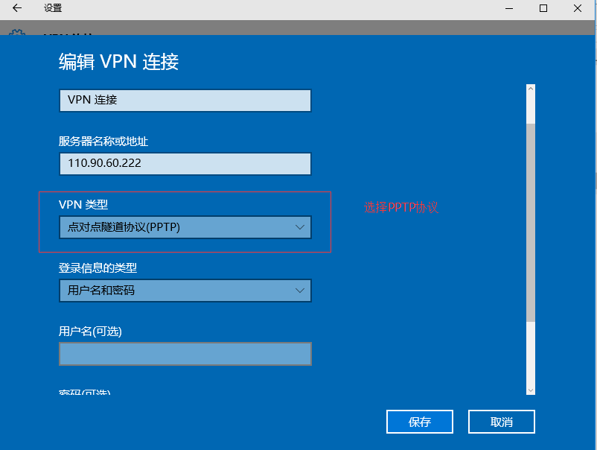

注意：VPN类型选择PPTP协议（重要，否则无法连接成功），设置后，输入用户名和密码即可拨号成功

# 苹果系统设置说明